Este estudo tem por objectivo facilitar a implementação de um algoritmo funcional capaz de gerar grelhas sudoku. Como tal será pouco extenso e sucinto. Aqui estão as regras do jogo:

Regras:
- A grelha é composta por uma matriz 9x9.
- A cada matriz 3x3 contida na grelha chamamos caixa.
- Existem 9 caixas que serão designadas por letras maiúsculas de A a I.
- Cada caixa deve conter todos os números entre um e nove.
- Cada linha deve conter todos os números entre um e nove.
- Cada coluna deve conter todos os números entre um e nove.
- Cada elemento será identificado pela maiúscula correspondente à sua caixa e à minúscula correspondente à sua posição na caixa conforme a seguinte figura:

A_{a} | A_{b} | A_{c}
A_{d} | A_{e} | A_{f} |  | B |  |  | C
A_{g} | A_{h} | A_{i}
 | D |  |  | E |  |  | F
 | G |  |  | H |  |  | I

Parece razoável admitir que sorteando aleatoriamente a caixa A não perdemos possibilidades de grelhas já que todas as combinações de números continuam a ser possíveis. Iremos então adoptar esta estratégia:

- Sortear a caixa A.

Seguimos para preencher o quadrado B e D visto ambos serem directamente condicionados pelos elementos de A. Temos que nos certificar em B (e em D) que nenhum elemento é repetido na mesma linha/coluna.

Qualquer número contido na primeira linha de A deve aparecer na segunda ou terceira linha de B. Qualquer número contido na segunda linha de A deve aparecer na primeira ou terceira linha de B. Qualquer número contido na terceira linha de A deve aparecer na primeira ou segunda linha de B. O mecanismo repete-se para a caixa D com a diferença de ser relativo a colunas.

A_{a} | A_{b} | A_{c}
A_{d} | A_{e} | A_{f} |  | B |  |  | C
A_{g} | A_{h} | A_{i}
 | D |  |  | E |  |  | F
 | G |  |  | H |  |  | I
2ª, 3ª linha/coluna
1ª, 3ª linha/coluna
1ª, 2ª linha/coluna

São muitas as combinações agora possíveis, para isso basta que nos certifiquemos que não se repetem elementos na mesma linha.

- Evitar elementos repetidos nas mesma linhas nas caixas adjacentes a A.

Estamos agora perante uma situação de fácil resolução. Basta:

- Preencher as restantes linhas/colunas com elementos entre 1 e 9 em falta.

Perante a aparente complexidade do seguimento da nossa tarefa pesquisamos algumas revistas/jornais donde obtemos estas 3 grelhas solução:

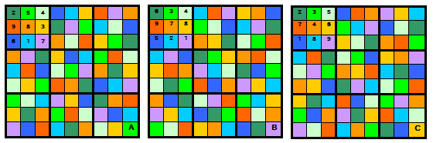

Da análise destas grelhas retiramos algumas pistas, que confirmaram o que dissemos anteriormente:

- A criação da grelha pode, de facto, seguir as normas que estabelecemos até aqui.
- Existe mais do que uma grelha solução para o sudoku.

Contudo, pelo menos à primeira vista, não existem outras formas (que não as matemáticas) de resolver o problema. Procuramos em vão similitudes ou falhas, mas aparentemente não existem. Este facto parece-nos coerente já que se houvesse um “truque” para jogar sudoku o jogo seria forçosamente menos popular.
Seria fácil usando as matrizes solução a resolução do problema, mas essa não vai ser a nossa estratégia já que tornaria o jogo “viciado”.

Após muitas tentativas chegamos à conclusão que é possível, através de uma estruturação cuidada, elaborar o algoritmo criador de grelhas de sudoku. Depois de termos criado as caixas A, B, C, D, G existem bastantes soluções possíveis para as restantes caixas. Queremos criá-las o mais aleatoriamente possível, sendo assim fieis ao jogo e evitando truques de utilizadores mais experientes. Estas tentativas mostram-nos a razão pela qual o código de cores que tentamos usar para análise não resultou.

Iremos agora demonstrar a criação duma tabela sudoku passo a passo elaborando seguidamente o respectivo algoritmo. Tentaremos simular as circunstancias de aleatoriedade que seriam características do algoritmo. Para tal usaremos como base a grelha solução retirada da revista que chamamos A e mostraremos que E, F, H e I podem ter de facto outras soluções para os mesmos A, B, C, D, G.

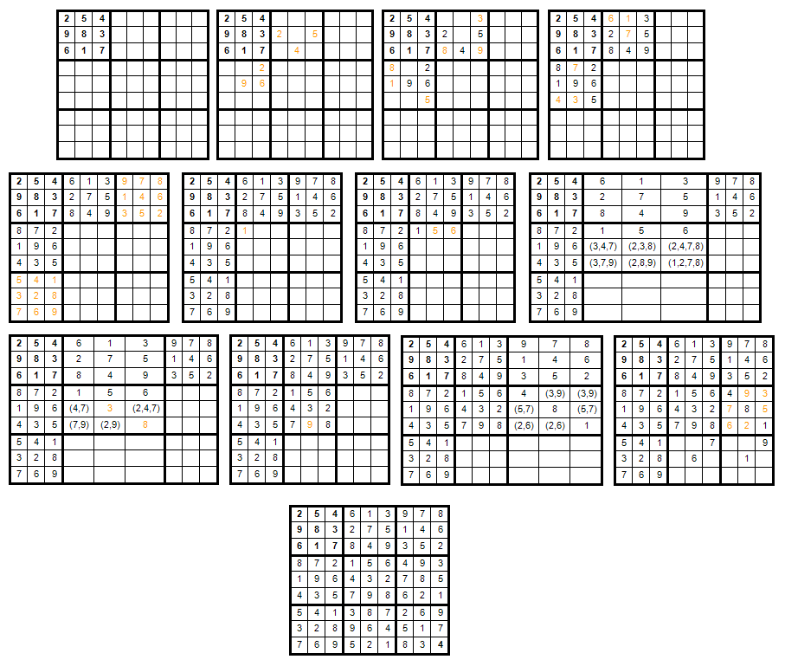

Atingidos que estão os objectivos deste estudo preliminar resta apresentar o algoritmo:

Preencher array (9) com todos os números entre 1 e 9 duma forma aleatória. (ά)

Preencher matriz (3x3) com todos os números entre 1 e 9 duma forma aleatória. (β)

Inserir na caixa A, pela ordem de β, a matriz ά.

Limpar ά e β.

Pegar na primeira linha de A.

Sorteá-los e inserir o primeiro aleatoriamente num dos 6 quadrados inferiores da grelha B.

Sortear os dois restantes elementos e inseri-los aleatoriamente num dos 5 quadrados restantes.

Pegar na terceira linha de A.

Sorteá-los e inserir o primeiro aleatoriamente num dos quadrados superiores restantes da grelha B.

Sortear os dois restantes elementos e inseri-los aleatoriamente num dos quadrados restantes.

Pegar na segunda linha de A.

Sorteá-los e inserir o primeiro aleatóriamente num dos quadrados sem ser os da fila central.

Sortear os dois restantes elementos e inseri-los aleatoriamente num dos quadrados restantes.

(Do mesmo modo se cria D com a particularidade de nesse caso se falar de colunas)

Pegar na primeira linha do nosso sudoku e avaliar quais os números entre 1 e 9 em falta.
Sorteá-los e inseri-los na primeira linha de C.
Pegar na segunda linha do nosso sudoku e avaliar quais os números entre 1 e 9 em falta.
Sorteá-los e inseri-los na segunda linha de C.
Pegar na terceira linha do nosso sudoku e avaliar quais os números entre 1 e 9 em falta.
Sorteá-los e inseri-los na terceira linha de C.

(Do mesmo modo se cria G com a particularidade de nesse caso se falar de colunas)

Pegamos no primeiro elemento da caixa E e analisa-mos que valores ele pode tomar.
(Fazemos isto para todos os elementos restantes da caixa E assim como da F, H, I.)

Fixamos no primeiro elemento de E.

Enquanto a grelha não tiver preenchida:
| Sorteamos uma das soluções desse elemento.
| Analisamos todos os elementos nessa linha, coluna e caixa e retiramos esse valor das soluções.
| Passa-mos ao próximo elemento dessa linha. (Se não houver mudamos de coluna)

